**Calculul regulatoarelor și simularea funcţionării surselor controlate de curent continuu**

A fost proiectată o sursă coborâtoare fiind dimensionat atât circuitul de “forță”, cât și circuitul de comandă, determinându-se în final modelul matematic complet al variatorului coborâtor.

Următoarea etapă în proiectarea unei surse în comutație, stabilizate de curent continuu constă în calculul unui regulator adecvat care să satisfacă anumite performanțe impuse.

Pentru a calcula regulatorul HR(s), figura 11, este necesar modelul matematic al variatorului coborâtor, partea fixată (figura 10).

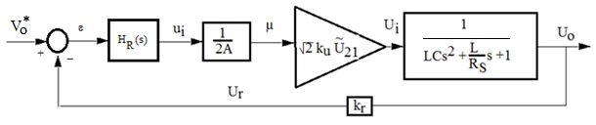

Figura 11. Structura simplificată a sursei stabilizate

Se determină funcția de transfer a părții fixate:

$$H_{f}(s)=\frac{1}{2A}\sqrt{2}∙k_{U}∙{\tilde{U}}_{21}\frac{1}{LCs^{2}+\frac{L}{R_{S}}s+1}$$

Pe baza funcției de transfer a părții fixate se vor calcula 3 regulatoare (P, PI și PD ) folosind o metodă potrivită care sa asigure marginea de fază impusă γ*=......:

Funcțiile de transfer a regulatoarelor P, PI și PD sunt:

$$H_{P}=V_{R}; H_{PI}=V_{R}\left(1+\frac{1}{T_{i}s}\right); H_{PD}=V_{R}\left(\frac{T_{D}s+1}{T_{N}s+1}\right)=V_{R}(\frac{T_{D}s+1}{\frac{T_{D}}{10}s+1});$$

După determinarea parametrilor regulatoarelor se va utiliza mediul de simulare Matlab/SIMULINK pentru implementarea structurii simplificate a sursei în comutație, stabilizate de curent continuu și verificarea performanțelor obținute cu fiecare regulator.

Structura prezentată în figura 12 este o variantă de implementare analogică a regulatorului proporțional (P) determinat bazat pe amplificatorul operațional (IC4):

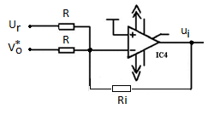

Figura 12. Schema unui regulator (P) analogic

În acest caz, factorul de amplificare (Vr) rezultă din relaţia:

$$U_{c}=\frac{R_{i}}{R}\left(V_{o}^{*}-U_{r}\right)=V_{r}\left(V_{o}^{*}-U_{r}\right)$$

în care $V_{r}=\frac{R_{i}}{R}$.

Structura prezentată în figura 13 este o variantă de implementare analogică a regulatorului proporțional integrator (PI) determinat bazat pe amplificatorul operațional (IC4):

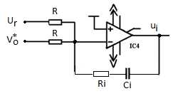

Figura 13. Schema unui regulator (PI) analogic

Se poate deduce că:

$$u_{i}=\frac{R_{i}}{R}(\frac{R_{i}C_{i}s+1}{R_{i}C_{i}s})\left(V_{o}^{*}-U_{r}\right)=V_{r}(\frac{T_{i}s+1}{T_{i}s})\left(V_{o}^{*}-U_{r}\right)$$

în care $V_{r}=\frac{R_{i}}{R}$ şi ${T_{i}=R}_{i}C_{i}$

Alegand o anumită valoare pentru rezistenta Ri se obținem o valoare corespunzatoare a capacitatii condensatorului Ci.

Structura prezentată în figura 14 este o variantă de implementare analogică a regulatorului proporțional derivator (PD) determinat bazat pe amplificatorul operațional (IC4):

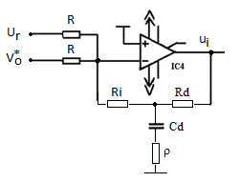

Figura 14. Schema unui regulator (PD) analogic (Ri>> Rd)

În acest caz:

$$u_{i}=\frac{R_{i}}{R}(\frac{{(R}_{d}+ρ)C_{d}s+1}{ρC_{d}s+1})\left(V_{o}^{*}-U_{r}\right)=V_{r}(\frac{T_{d}s+1}{T_{N}s+1})\left(V_{o}^{*}-U_{r}\right)$$

în care $V_{r}=\frac{R_{i}}{R}$, $T_{d}={(R}_{d}+ρ)C_{d}$ şi $T_{N}=ρC_{d}$

Observații:

1. Se va prezenta schema de simulare utilizată în Matlab/SIMULINK, parametrii regulatoarelor determinate precum și rezultatele obținute.
2. Se va realiza schema completă (circuit de ”forță”, circuit de comandă) a sursei în comutație, stabilizate de curent continuu incluzând și sursa primară (nestabilizată).